RADNI LISTIĆ – GEOGRAFIJA
- Saznaj na terenskoj nastavi:
- Karlovac ima ___________________________ stanovnika.
- Nalazi se u __________________________________ županiji, čije je sjedište ______________________.
- Kroz Karlovac protječu rijeke:
- Gradonačelnik Karlovca zove se ______________________________.
- Pitajte vozača koliko je km prešao od Osijeka do Karlovca! Stvarna udaljenost koju ste prešli do Karlovca iznosi _____________ km.
- Uz pomoć karte u prilogu i mjerila izračunajte zračnu udaljenost između Osijeka i Karlovca. Zračna udaljenost iznosi ______________km.
- Uz pomoć karte u atlasu odredite:
- Karlovac se nalazi u prirodno-geografskoj regiji _____________________.
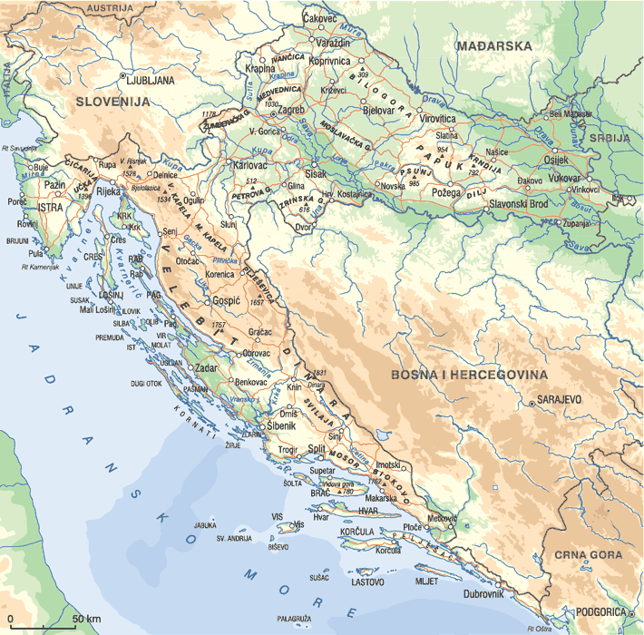

RADNI LISTIĆ – GEOGRAFIJA
- Saznaj na terenskoj nastavi:
- Karlovac ima ___________________________ stanovnika.
- Nalazi se u __________________________________ županiji, čije je sjedište ______________________.
- Kroz Karlovac protječu rijeke:
- Gradonačelnik Karlovca zove se ______________________________.
- Pitajte vozača koliko je km prešao od Osijeka do Karlovca! Stvarna udaljenost koju ste prešli do Karlovca iznosi _____________ km.
- Uz pomoć karte u prilogu i mjerila izračunajte zračnu udaljenost između Osijeka i Karlovca. Zračna udaljenost iznosi ______________km.
- Uz pomoć karte u atlasu odredite:
- Karlovac se nalazi u prirodno-geografskoj regiji___________________________.

